SCHELL Schlauch Clean-Fix

SCHELL

Eigenschaften

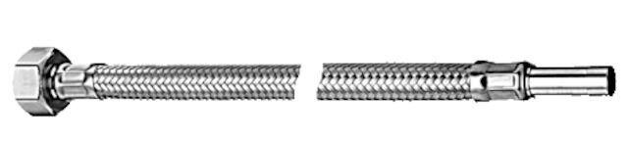

Werkstoff

rostfreier Stahl

Länge (mm)

150,00 - 1.000,00

Anschluss 1

Innengewinde, Klemm

Anschluss 2

Außengewinde, Innengewinde, Klemm, Rohrende

Ausführung Anschluss 1

abgewinkelt, gerade

Ausführung Anschluss 2

gerade

Nenninnendurchmesser Anschluss 1

1/2 Zoll (15), 3/4 Zoll (20), 3/8 Zoll (10)

Nenninnendurchmesser Anschluss 2

1/2 Zoll (15), 3/8 Zoll (10)

Innendurchmesser Schlauch (mm)

6,40 - 9,00

max. Druck (bar)

10,00

max. Mediumtemperatur (Dauerbetrieb) (°C)

70,00

Mit Dichtungsmaterial

ja